

Developpement d’un programme de gestion d’un

boutique des composants électroniques

**Sous le thème :**

Niveau

**Technicien Spécialisé en Développement Informatique**

**Projet de Fin d’Etude**

***Réalisé Par : Encadré par :***

**M. SAHBANI AbdeLhalim  *M. SAHIM MOHAMED SAID***

**Année Scolaire : 2021-2022**

Dédicaces

Je dédie ce travail : A mes chers parents, pour l’éducation qu’ils m’ont prodigué avec tous les moyens et au prix de tous les sacrifices qu’ils ont consentis à mes égards, pour leurs encouragements, leurs conseils. A nos chers frères et sœurs et à nos chers amis, pour leur soutien moral et leurs compréhensions tout au long de ce projet. A tous les enseignants et le personnel de l’école Miage de Tanger. A tous ceux qui ont participé de près ou de loin à l’élaboration de ce travail

Remerciements

Je tiens à adresser mes remerciements avec un grand plaisir et un grand respect à DIEU tout puissant et miséricordieux.

Mes vifs, remerciements s’adressent également à mon encadrant Mr Med Said Sahim professeur de l’enseignement à l’école Miage, je le remercie pour m’avoir encadré de très près et pour tous les efforts qu’’il a consenti et leur conseils précieux.

Nous adressons également nos remerciements au corps enseignant pour la formation académique qu'ils nous ont fourni malgré les difficultés qu’ils ont vécu à cause de la pandémie provoqué par le virus COVID 19 pendant ces années et à tout le personnel de l’école Miage pour avoir veillé à mon confort durant cette période. Enfin que toute personne dont l'intervention de près ou de loin à la réussite de ce travail trouve ici l’expression de notre reconnaissance.

Résumé

Le présent projet de fin d’études, présenté dans ce rapport, a pour objet le développement d’un programme qui permet la gestion d’une boutique des composants électroniques.

Le processus de gestion va se dérouler comme suite :

* Section d’employé
* Page des produits : permet de voir toutes les informations d’un produit (nom, quantité, prix, description). Permet également d’ajouter, supprimer, et mettre à jour les produits.
* Page des services : Permet de vendre les produits, et sortir une facture compris les détails de transaction.
* Page des statistiques : Permet de regarder les détails des ventes et de stock, et les détails des transactions.
* Section d’administration
* Page des employés : Permet d’ajouter, supprimer, mettre à jour les profiles des fonctionnaires.
* Page bancaire : Permet de voir le total des gains, et le prix des produits e, attente de vente.
* Page des factures : Permet de voir l’historique des factures des produits vendus.
* Page des clients : Permet de voir les clients fidèles, et la tendance clientèle.

En se basant sur les langages de programmation JAVA et CSS et JAVAFX.

Table des matières

Dédicaces__________________________________________________________________1

Remerciements______________________________________________________________2

Résumé____________________________________________________________________3

introduction générale_________________________________________________________4

Section Concept de travail_____________________________________________________5

1. Introduction_______________________________________________________6
2. Définition de boutique des composants électroniques_______________________7
3. Liste des principaux composants électroniques____________________________8

Section Conception de la base de donné de projet___________________________________9

1. Introduction _________________________________________________________10
2. Analyse de besoin____________________________________________________11
   1. Définition d’UML_________________________________________________12
   2. Définition des acteurs______________________________________________13
3. UML ______________________________________________________________14
4. Base de donné_______________________________________________________15

Section Fonctionnalités des applications_________________________________________16

1. Système utilisateur____________________________________________________17
2. Page de connexion______________________________________________
3. Page de S'inscrire_______________________________________________
4. Employee Section____________________________________________________18
5. Accueil Page
6. Produits Page
7. Services Page
8. Page de statistiques
9. Administration Section________________________________________________19
10. Admin Accueil Page
11. Page Employés
12. Page de gestion des factures
13. Page de gestion de l'argent_______________________________________20
14. Espace clients

Introduction générale:

L'informatique cette science de travail rationnel de l'information est considérée comme le support des connaissances dans les domaines scientifiques , économiques et sociaux notamment à l'aide des machines automatique . Le monde connaît une avance technologique considérable dans tous les secteurs qui étudie les techniques du traitement automatique de l'information de l'entreprise et d'autres établissements .//// L'informatisation est donc le phénomène le plus important de notre époque . Elle s'immisce maintenant dans la plupart des objets de la vie courantes et ce , que ce soit dans l'objet proprement dit , ou bien dans le processus de conception ou de fabrication de cet objet . Et dans ce cas j'ai utilisé cette technologie de l'informatisation pour développer une application de gestion d'une boutique des composants électrique , afin d'augmenter la fiabilité , l'efficacité de l'effort humain et faciliter les tâches pénibles . Cette application contient les fonctionnalités de la gestion d’une boutique des composants électroniques.

Section

Concept de travail

1. Introduction :

Ce chapitre présente d’une manière générale le contexte de travail et les objectifs de mon projet de fin d’études. Je vais commencer par une présentation des rôles et les activités de Chaque individu, après je vais présenter le système d’information d’un cabinet dentaire. Et ces rôles.

1. Définition de boutique des composants électroniques :

Un composant électronique est un élément destiné à être assemblé avec d'autres afin de réaliser une ou plusieurs fonctions électroniques. Les composants forment de très nombreux types et catégories, il répondent à divers standard de l'industrie aussi bien pour leurs caractéristiques électriques que pour leur caractéristiques géométriques. Leurs assemblage est préalablement défini par un schéma d'implantation.

1. Liste des principaux composants électroniques :

"PC", "GPU", "CPU","RAM","Motherboard","Battery","Monitor","Case","Power Supplie","Storage","Coolings","Optical Drives","Cable","Accessories"

Section

Conception de la base de donné de projet

1. Introduction

Dans ce chapitre vas représenter la conception de mon système je vais faire un appel à la boite à outils UML tout en respectant : le diagramme des cas d’utilisation, le diagramme de séquences et le diagramme de classes.

1. Analyse de besoin
2. Définition d’UML :

L'UML (Unified Modeling Language ou Langage de modélisation unifiée en français) est un langage graphique de modélisation informatique. Ce langage est désormais la référence en modélisation objet, ou programmation orientée objet. Cette dernière consiste à modéliser des éléments du monde réel (immeuble, ingrédients, personne, logos, organes du corps...) ou virtuel (temps, prix, compétence...) en un ensemble d'entités informatiques appelées « objet ».

L'UML est constitué de diagrammes qui servent à visualiser et décrire la structure et le comportement des objets qui se trouvent dans un système. Il permet de présenter des systèmes logiciels complexes de manière plus simple et compréhensible qu'avec du code informatique. L'UML a des applications dans le développement logiciel, mais aussi dans l'industrie (pour modéliser les flux de processus par exemple), dans l'ingénierie ou le marketing.

1. Définition des acteurs :

in my project there are two section principal :

Employee

Administration

|  |  |
| --- | --- |
| Utilisateur | Leur Rôle |
| Employee | Gestion de stock  Sells management  Statistique |
| Administration | Gestion des employés  Gestion des factures  Gestion de l'argent  Analytique  Gestion des Clients |

1. UML :



Analytics

Earning Management

Client Management

Bills Management

Earning Management

Employees Management

Statistic

Sells Management

Products Management

Admin

System User

Change Account Password

Login and Logout from System

Update My Profile

1. Base de donné

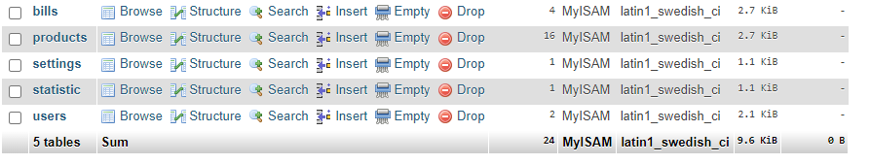

Section

Fonctionnalités des applications

1. Système utilisateur :
2. Page de connexion :

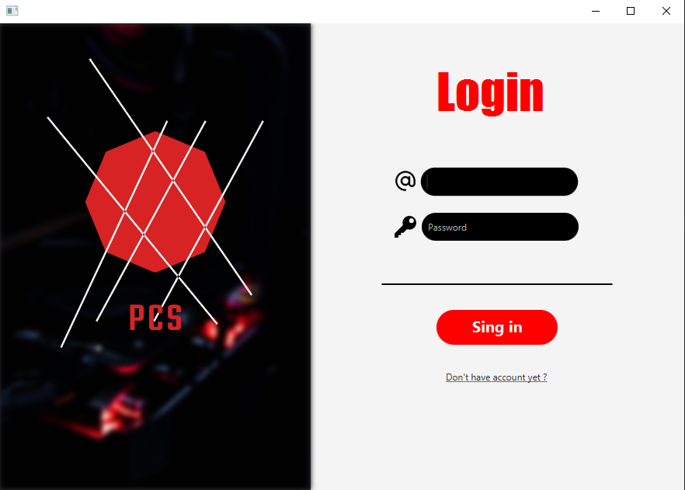

cette page vous permet de vous connecter au système avec un compte sécurisé

1. Page de S'inscrire:

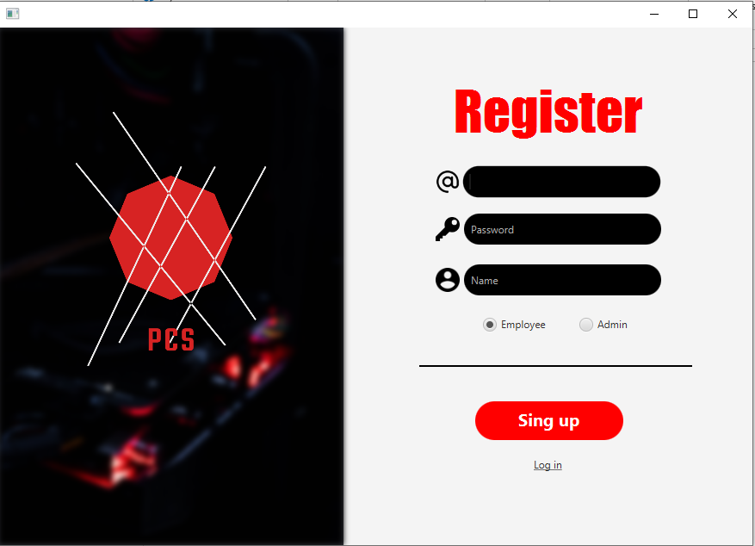

Cette page permet de s'inscrire sur le système

1. Employee Section :
2. Accueil Page :

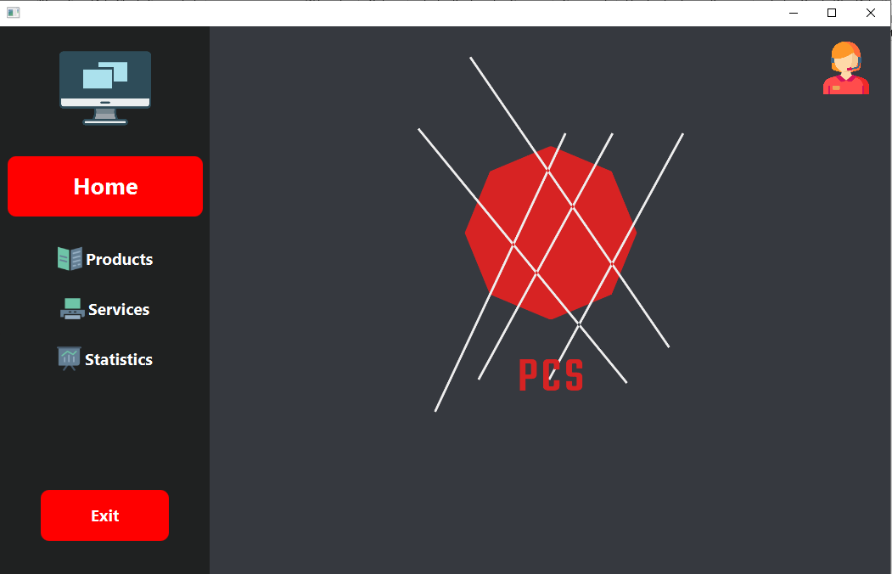

1. Produits Page :

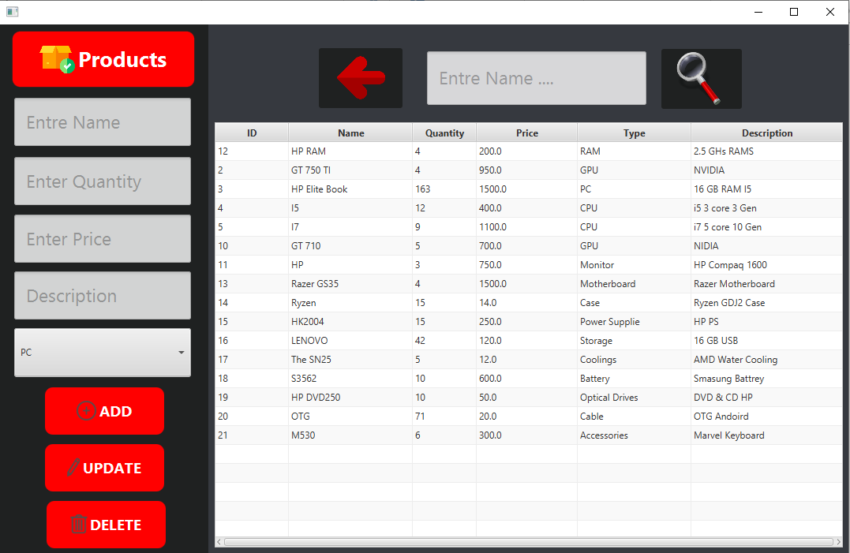

Cette page vous permet d'ajouter ou de mettre à jour ou de supprimer des produits du stock d’une manière dynamique

1. Services Page :

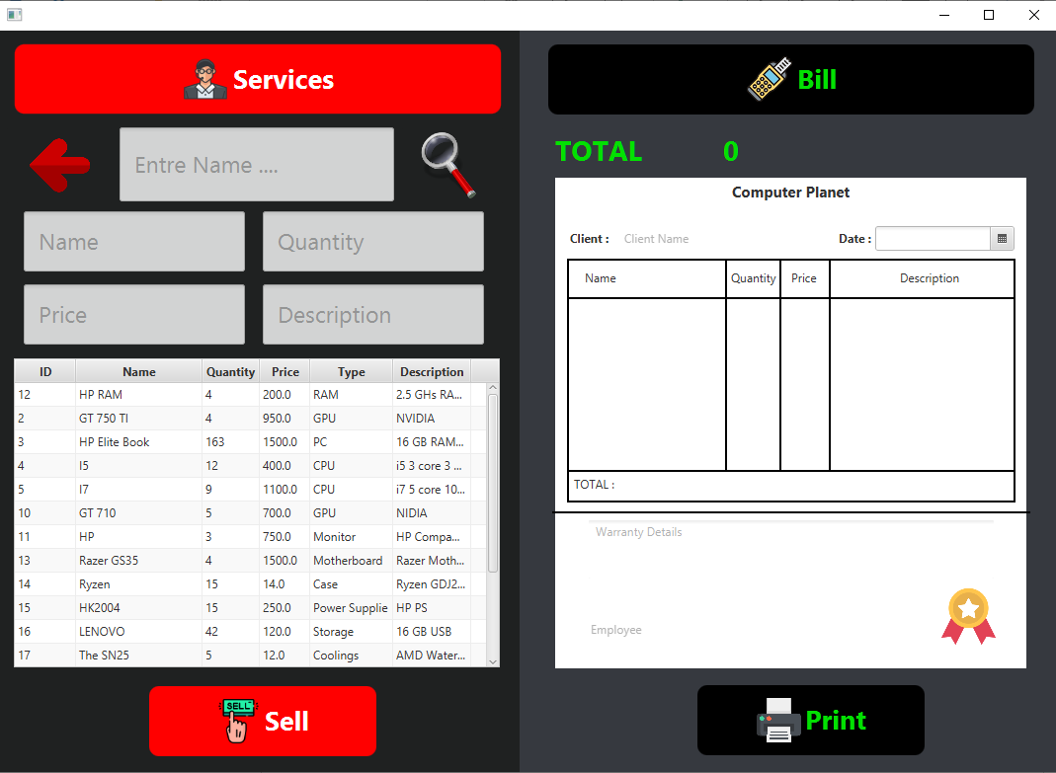

cette page vous permet de vendre facilement les produits et d'imprimer une facture avec toutes les informations

1. Page de statistiques :

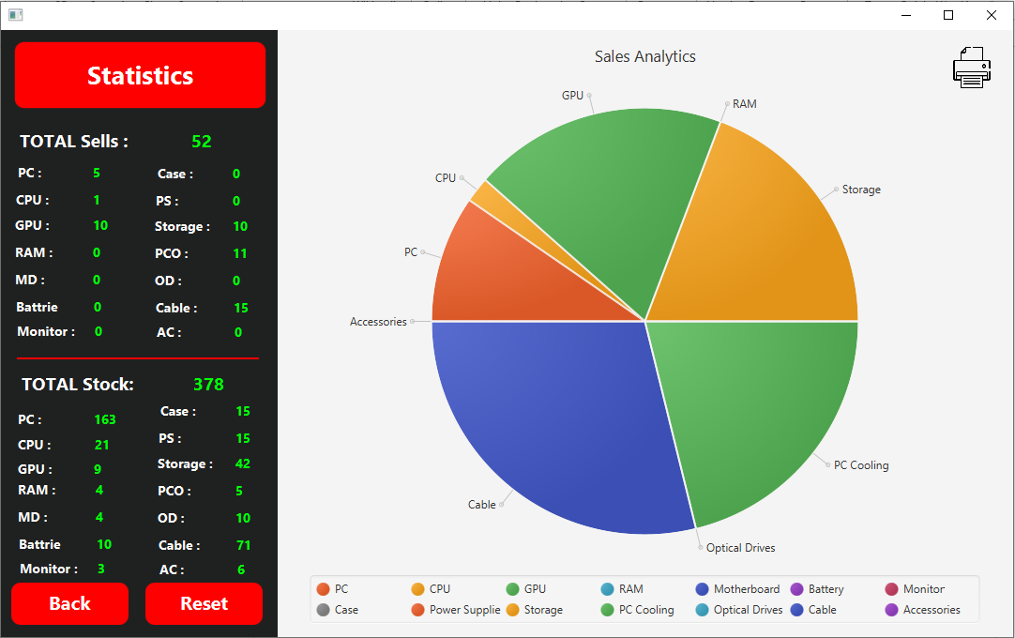

cette page vous permet de voir tous les produits stock & analyse des ventes avec système d'impression

1. Administration Section
2. Admin Accueil Page

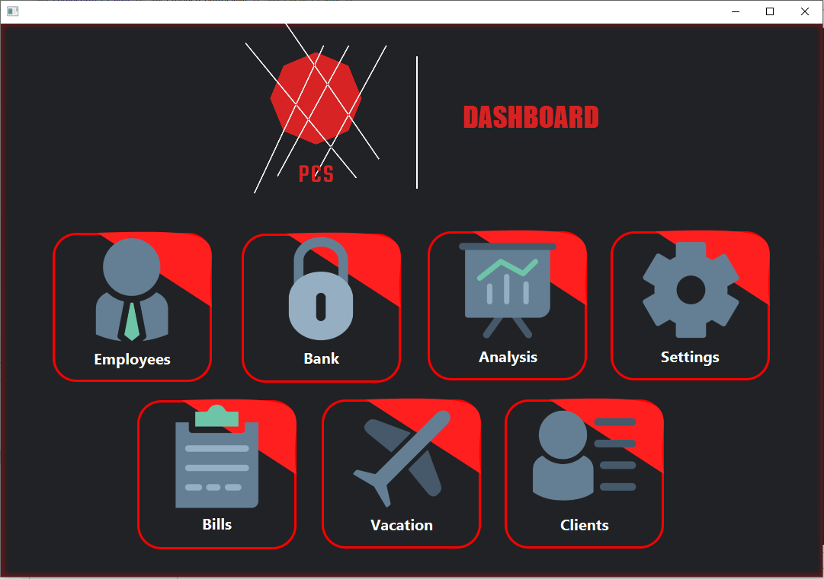

1. Page Employés

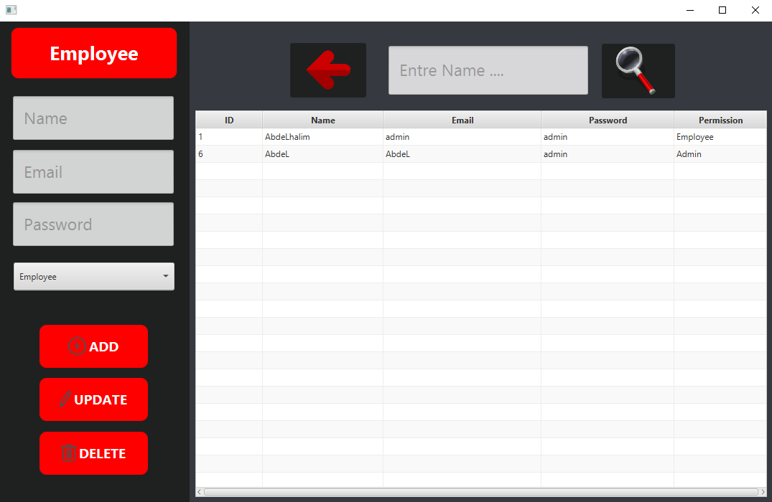

Cette page vous permet d'ajouter ou de mettre à jour ou de supprimer un employé du système

1. Page de gestion des factures

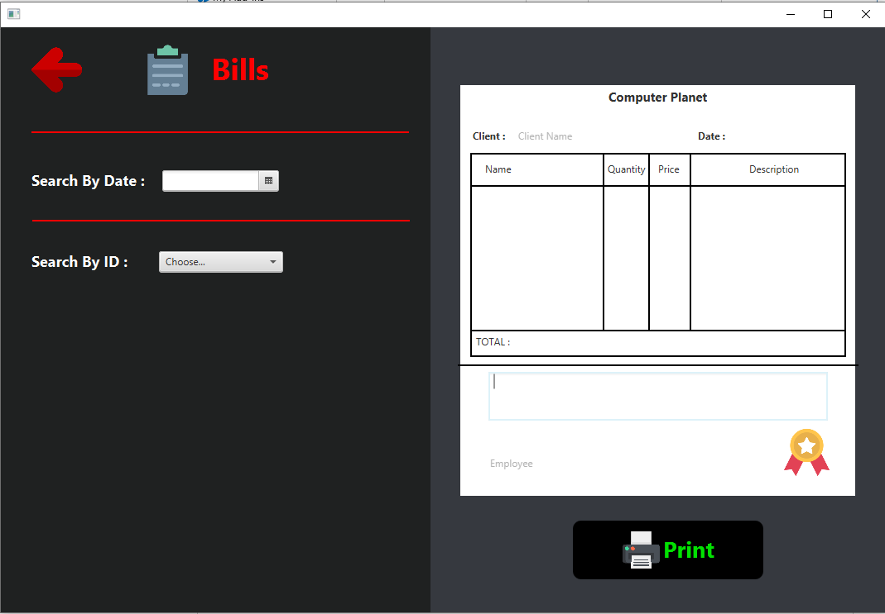

Cette page vous fait récupérer des facturés

1. Page de gestion de l'argent :

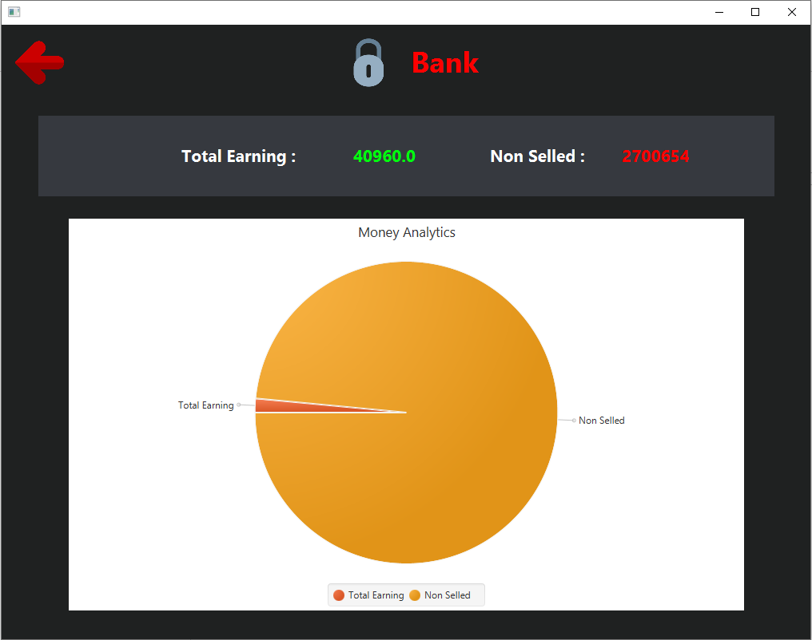

cette page vous fait voir le total des gains et le total des produits non vendus

1. Espace clients :

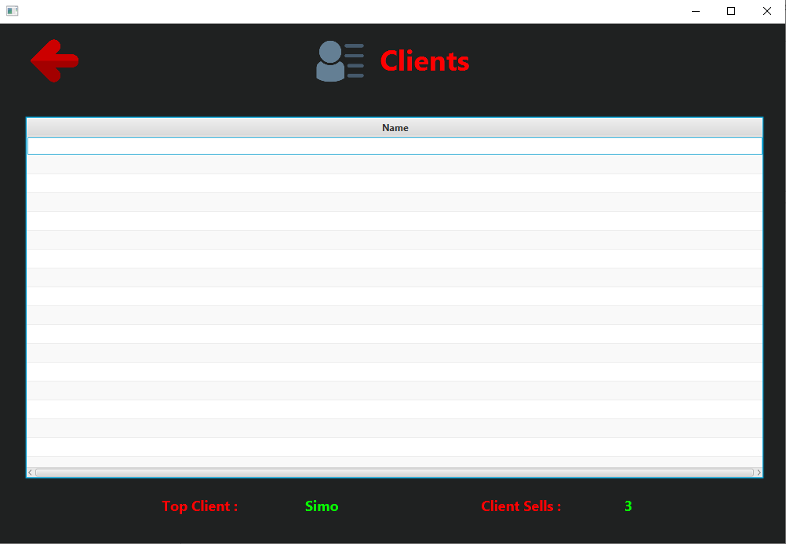

Cette page vous permet de voir tous les clients du magasin et qui est le plus acheteur.